Verslag van de Vereniging HUURDERSRAAD WEST over het jaar 2012.

In dit verslag geeft de Ver. Huurdersraad West u beknopt aan hoe zij de belangen van de huurders van Havensteder in Bospolder Tussendijken en Rotterdam Centrum in 2012 heeft behartigd.

De Ver. Huurdersraad West, hierna aangeduid als Huurdersraad W., vertegenwoordigt alle huurders van Havensteder in Bospolder Tussendijken en Rotterdam Centrum .
Er is een gekozen bestuur, bestaande uit: mevrouw Mounya Charti, voorzitter,
Rob Gloudi, penningmeester en
Andre Schobben, secretaris.
Het secretariaat wordt gevoerd door mevrouw Joke van Tol.
Daarnaast zijn er verschillende werkgroepen actief geweest in 2012 zoals de werkgroep ter voorbereiding van de Jaarmarkt 2012; de werkgroep afscheid Kitty v.d. Stolpe, voorzitter tot 31 dec. 2011, de werkgroep Derde Lustrum, de werkgroep Servicekosten en de werkgroep Website.
De Huurdersraad W heeft in 2012 8 x vergaderd. Daarnaast is er 5 x participatieoverleg met Havensteder geweest. Ook het jaarverslag hiervan vindt u in dit mapje.

De Huurdersraad W voert haar activiteiten uit vanuit het pand Rosier Faassenstraat 18, Rotterdam. Dit pand wordt multifunctioneel gebruikt, bijvoorbeeld door Buurtbemiddeling, de Stadsmarinier, Mantelzorg en ook door een werkgroep van het RIAGG voor voorlichting.

In 2012 waren de gevolgen van de fusie tussen Com.Wonen en P.W.S. nog duidelijk merkbaar.
Op 8 maart heeft een delegatie van Havensteder kennis gemaakt met de Huurdersraad W.
Deze delegatie bestond uit Tanja Morsheim, regiodirecteur West/Zuid, Mildred Pijnenborg, manager gebiedsontwikkeling, Edwin van Spronsen, manager wijkkantoor Spanjaardstraat en Jeroen Hendriks, wijkconsulent. Het was een prettige kennismaking met de afspraak dat een vervolggesprek zal volgen.
De samenwerking tussen S.H.C. en H.P.F. kwam nog niet tot stand.

Statutenwijziging.
In verband met de fusie en de wijziging van het bestuur van de Huurdersraad W zijn een paar kleine wijzigingen in de statuten aan de leden voorgesteld. Rob Gloudi heeft deze toegelicht . De leden hebben zich met het voorstel akkoord verklaard en Rob heeft voor de correcte uitvoering gezorgd..

Contact met de huurders.
Ook in 2012 heeft Jeannette van Deursen het contact met de Wijkkrant onderhouden en zo nodig voor kopij gezorgd.
Jeannette en Sila hebben zitting in het Buurtbestuur Samen met de wijkpolitie en de wijkagent plus opbouwwerk en de consulenten van Havensteder bespreken zij de problemen in de wijk zoals ratten- en muizenplagen en andere overlast.
Afgesproken is dat het buurtbestuur de mensen kan aanspreken op verkeerd gedrag. De straatcoach is bevoegd tot het uitschrijven van boetes in geval van vervuiling.
De straatcoaches zijn als zodanig herkenbaar.
Daarnaast heeft Havensteder aan alle huurders een folder gezonden met de tarieven
die zij moeten betalen in geval van ongewenst gedrag zoals huisvuil op verkeerde plaatsen of het stallen van fietsen in portieken of andere verboden plaatsen.
Havensteder en de deelgemeente werken samen aan een veiligheidsindex.

Werkplan 2012 en begroting 2012.
In verband met het aantal nieuwe leden is een hoger bedrag voor cursussen en reiskosten begroot. Na een gedegen discussie werden werkplan 2012 en de bijbehorende begroting door de leden vastgesteld en aan Havensteder ter goedkeuring toegezonden. Beide stukken werden door Havensteder geaccepteerd.
Kolommenbalans 2011.
De penningmeester heeft de jaarcijfers over 2011 met de verklaring van de Kascommissie aan de leden aangeboden en toegelicht. Hij stelde voor het overschot te reserveren voor de viering van het derde lustrum en het afscheid van Kitty v.d. Stolpe in 2012. Dit voorstel werd aangenomen en door Havensteder gefiatteerd.
De financiële stukken waaronder ook de verklaring van de Kascommissie werden aan Havensteder toegezonden. Ook de namen van de nieuw gekozen Kascommissie zijn aan Havensteder bekendgemaakt. Deze Kascommissie bestaat uit:
Hetty Kapteijn, voorzitter, Gerda de Winter, Diana Donk en Mariam Elfassi.

Onderhoud.
Zomer 2012 hebben verschillende leden van de Huurdersraad W een presentatie van de heer Tetteroo van Havensteder bijgewoond over het onderhoudsbeleid. Dit gaf een duidelijk beeld over de manier waarop Havensteder het onderhoud plant en op welke basis.
Op 8 November heeft de heer Wielaard, gebiedsmanager Zuid en West ons bijgepraat over de situatie in het tweede halfjaar 2012 en de nabije toekomst.
Dit hield in: De woningmarkt zit op slot en de corporaties hebben – mede door maatregelen van het Kabinet – minder geld. Het gevolg is dat Havensteder zich opnieuw moet beraden over de investeringen en de onderhoudsplanning.
De Huurderstraad W heeft begrip voor de situatie en nodigt de heer Wielaard uit voor een vervolggesprek in het voorjaar 2013.

Top 3 Ergernissen.
Dit gaat om een initiatief van de huurders. Er is een bedrag van 500.000 euro beschikbaar gesteld dat bestemd is voor alle wijken en complexen van Havensteder. Het geld mag alleen aangewend worden voor bijzondere wensen van huurders, dus niet voor groot onderhoud o.d.
Er is een draaiboek samengesteld door een werkgroep van huurders.

Om versnippering van het bedrag te voorkomen, raadt het bestuur van de Huurdersraad W aan om plannen op wijkniveau te maken. S.H.C. heeft instemmingsrecht.
Aanvankelijk werden er door de huurders van Havensteder weinig plannen ingediend. De Huurdersraad W maakte hierop een uitzondering. Hetty Kapteijn was hier de persoon met de meeste initiatieven, die ook voor uitvoering in aanmerking kwamen.
De Huurdersraad W heeft moeite gedaan om dit speciale initiatief van Havensteder bij de huurders bekend te maken. Helaas waren de reacties meestal lauw.
Eind 2012 is besloten door huurders en Havensteder dat alle ingediende plannen in Bospolder Tussendijken uitgevoerd kunnen worden.

Er is naar gestreefd de werkzaamheden zoveel mogelijk in 2012 uit te voeren maar een aantal zaken moeten naar 2013 doorgeschoven worden. Zij zullen wel in 2012 belast worden.

Huurdersraad West en S.H.C.
S.H.C. staat voor Stichting Huurdersalliantie Com.Wonen en is het hoogste overlegorgaan tussen vertegenwoordigers van de huurders en het bestuur van Havensteder.
Nu de fusie van Com.Wonen met P.W.S. een feit is, moet ook dit overlegorgaan aan de nieuwe situatie aangepast worden.
Er moet dus een soortgelijk overlegorgaan komen met een vertegenwoordiging van alle huurders van Havensteder. Helaas blijkt dit een moeilijke opgave. In 2012 is, ondanks vele pogingen, nog geen gezamenlijke huurdervertegenwoordiging tot stand gekomen. De onderhandelingen gaan verder. Er wordt wel separaat overlegd op bestuursniveau. In het SHC kwam onder meer aan de orde:
- Een gematigde huurderhoging per 1 juli 2012
- Wijkbeheerdersbeleid.
- Investeringsbeleid
- Serviceabonnement

Schans/Watergeus.
De Huurdersraad W moet tot haar teleurstelling vaststellen dat de huurders in bovengenoemde straten in 2012 in onzekerheid geleefd hebben door de beloftes van Havensteder. De Huurdersraad heeft dit ook in het participatieoverleg regelmatig kenbaar gemaakt. Helaas heeft Havensteder eerst aan het einde van 2012 definitief besloten de plannen voorlopig te moeten uitstellen.
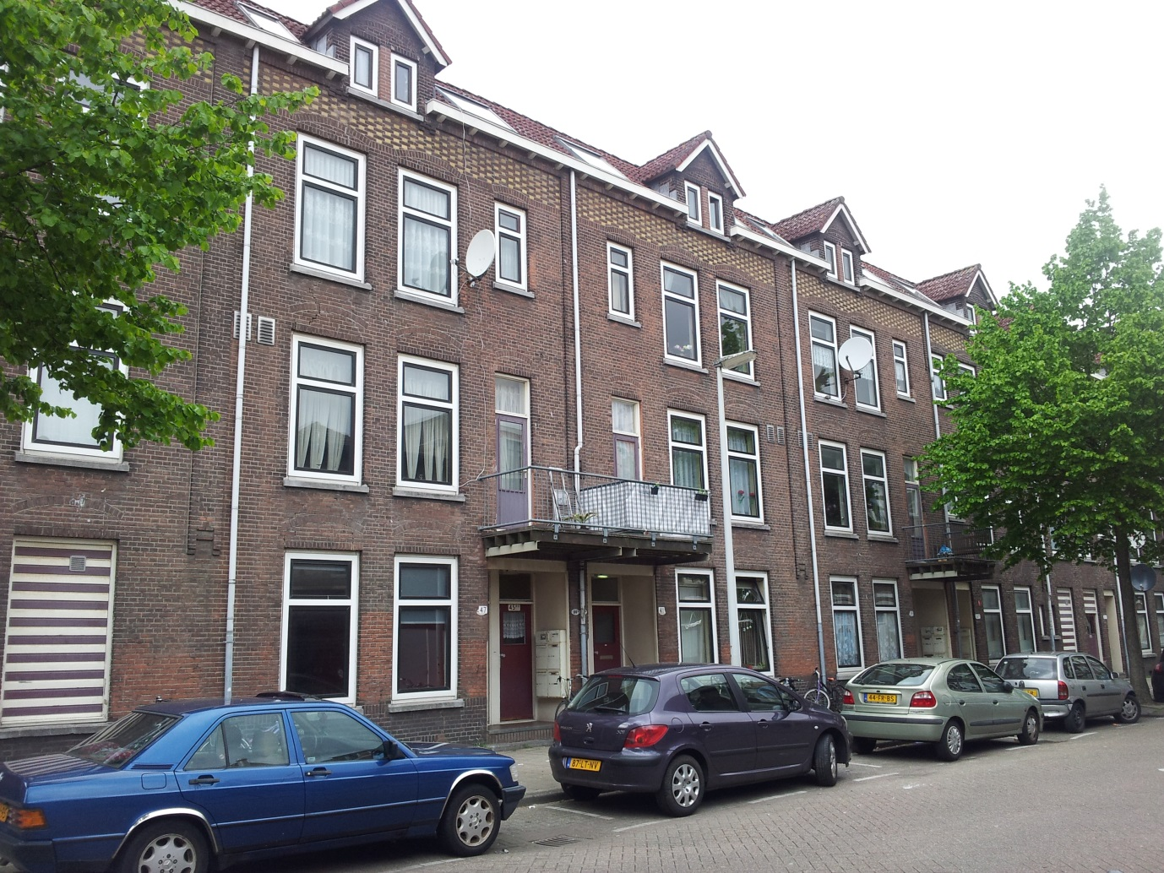

Jaarmarkt Schiedamseweg.
Op 26 mei had de Huurdersraad W haar tent weer opgezet op de Jaarmarkt Schiedamseweg. Was het bezoekersaantal en het enthousiasme van de mensen vorig jaar al beneden de verwachtingen. 2012 was een teleurstelling.
De leden van de Huurdersraad doen toch veel moeite om het nut van onze vereniging aan de huurders duidelijk te maken en dit jaar vooral om bekendheid te geven aan het project Top 3 Ergernissen, maar we hebben de bezoekers niet voldoende kunnen boeien.

Website.
In 2012 is er veel aandacht en energie gestoken in de vernieuwing van onze website.
4 leden hebben een speciale cursus gevolgd; helaas zonder het gewenste resultaat.
Op advies van de voorzitter hebben wij het bedrijf van Mustafa el Aimani benaderd om een goede website te bouwen, hetgeen redelijk is gelukt.
In 2013 zullen een aantal leden een cursus volgen om de website up to date te houden.

Viering 3e lustrum ver. Huurdersraad West en afscheid Kitty v.d. Stolpe.
In het begin van dit jaar werd een kleine werkgroep geïnstalleerd om het derde lustrum van onze Huurdersraad W voor te bereiden en ook om een waardig afscheid van Kitty als voorzitter,vorm te geven. Besloten werd om deze festiviteiten op zaterdag 19 mei te laten plaatsvinden.
In ons kantoor werd een receptie gehouden, waarvoor ca 110 invitaties verzonden werden.
We hebben dit aantal overschat.
De leden van de Huurdersraad W hebben met Kitty een boottocht door de Rotterdamse grachten gemaakt en daarna gezellig met elkaar gegeten.

Kitty kreeg een Liber Amicorum aangeboden. Zo hebben wij in goede stijl afscheid van haar als voorzitter genomen.
Later verraste Rob Gloudi ons met een schijfje waarop foto’s van de hoogtepunten.

Servicekosten.
Ook in 2012 heeft Andre Schobben veel slapeloze nachten gehad door de controle van de servicekosten. Het uitgangspunt van Andre is dat controle betekent dat de opgevoerde posten daadwerkelijk gecontroleerd moeten worden en geen schatting met de natte vinger.
Er hebben veel vergaderingen plaatsgevonden o.a. over het aanzienlijke bedrag aan adm. kosten, leegstandderving, kosten van wijkbeheer en de kosten van armaturen en lampenwisseling.
Een bijkomend probleem zijn de gemengde complexen, waarin samengewerkt moet worden met de VVE.
M.i.v. 1 januari 2013 zal er met een nieuw systeem gewerkt worden.
Tevens wordt dan het beleidsdocument Servicekosten bij de Huurcommissie gewijzigd.

Dakpark.

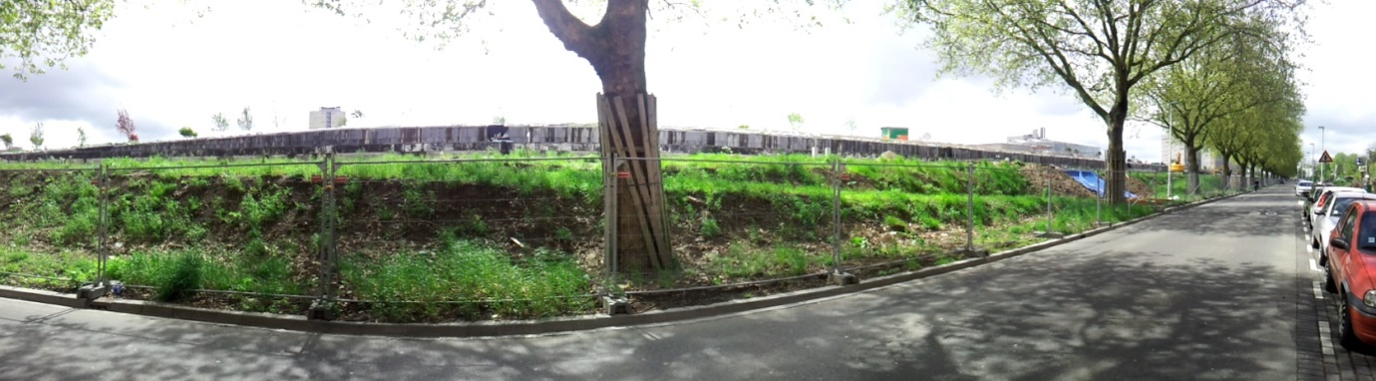
Hetty Kapteijn heeft ons iedere vergadering bijgepraat over de vorderingen en perikelen van het Dakpark. Langzaam maar zeker worden de plannen omgezet in daden.
Klachten betreffen vooral het parkeerbeleid van de deelgemeente in de straten rondom het dakpark.
Eind 2012 manifesteerden zich problemen met de stadsverwarming, waardoor er een stagnatie is ontstaan.

Feest
Zoals eerder aangegeven worden alle werkzaamheden en inspanningen in de Huurdersraad W gedaan op basis van vrijwilligheid. Havensteder waardeert dit en heeft dit ook in 2012 laten blijken door een feestje te organiseren voor de vrijwilligers in Zuid West.
Dit vond plaats in de Fruitvis.

Tot slot.
De Huurdersraad West heeft ook in 2012 hard gewerkt om de belangen van de huurders in Bospolder Tussendijken bij Havensteder te behartigen.
Wij denken u in dit beknopte overzicht een idee gegeven te hebben van onze inzet voor u in 2012. Juist in dit crisisjaar was het belangrijk dat de corporatie en huurders goed contact hadden en in goed overleg afspraken maakten. Wij hebben ons best gedaan en zullen dit ook in 2013 voor de volle 100 procent voortzetten.

